

Заявка для участия в отборе проектов «TUGAN QALA» в городе Хромтау Республики Казахстан

Проект «Беседка для пожилых людей»
адрес: ул.Величко

Направление развития общественной инфраструктуры: установка беседки, скамьи, урны, для отдыха взрослого населения в местах общего пользования

Проектная команда:
- Рысаева Алия Асылгиреевна

2025 г.
Г. Хромтау

В Экспертный совет

Заявление о допуске проекта к голосованию

- Наименование проекта Tugan qala (далее - проект):
Приобретение и установка беседки по адресу: город N, ул. Величко
(наименование проекта в соответствии со сметной и технической документацией)
- Место реализации проекта (адрес в г. N, описание привязки к местности)
По ул.Величко, рядом с детской площадкой
- Описание проекта:
  - Тип проекта: установка беседки, скамьи, урны для отдыха взрослого населения в местах общего пользования.
  - Описание проблемы, на решение которой направлен проект: проект установки беседки направлен на решение проблемы недостатка комфортной и безопасной инфраструктуры для отдыха и сопровождения детей в общественном пространстве. В настоящее время рядом с детской площадкой отсутствует оборудованное место, где взрослые – родители, бабушки и дедушки, сопровождающие детей – могли бы удобно и безопасно находится во время прогулок. Из-за этого взрослым приходится стоять на открытом солнце, под дождем или располагаться на не приспособленных для отдыха поверхностях, что снижает комфорт пребывания на детской площадке и ограничивает время прогулок.(описание сути проблемы, ее негативных социально-экономических последствий, текущего состояния объекта общественной инфраструктуры и т.д.)
  - Виды расходов по реализации проекта:
№  п/п | Виды работ (услуг) | Полная стоимость (тенге) | Описание
1 | Подготовительные и общестроительные работы. | 388 020 | Разметка территории,земляные работы,бетон и арматура, устройство фундаментов,монтаж основания.
2 | Изготовление и монтаж беседки | 1 150 000 | Металлокаркас, деревянные элементы,кровля,декоративные панели,монтаж беседки.
3 | Малые архитектурные формы | 365 000 | Скамейка уличная,урна металлическая, монтаж.
4 | Озеленение территории | 45 000 | Газон и планировка.
5 | Сопутствующие затраты | 65 000 | Вывоз мусора, паспорт объекта,расходные материалы.
 | Итого | 2 013 020
 | 8% Резерв | 161 042
 | Всего | 2 174 062
  - Ожидаемые результаты:
Установка беседки рядом с детской площадкой позволит создать удобное место для отдыха и наблюдения за детьми, обеспечит защиту от солнца и осадков, повысит уровень комфорта и безопасности, а также будет способствовать более активному и длительному использованию детской площадки жителями района . (описание конкретных изменений в состоянии общественной инфраструктуры)
- Пользователи проекта:
Дети, подростки, проживающие в соседних домах, пожилые жители (описание групп населения, которые регулярно будут пользоваться результатами выполненного проекта)
Число прямых пользователей (человек): 200.
- Эксплуатация и содержание объекта общественной инфраструктуры, предусмотренного проектом на первый год:
№  п/п | Расходы по эксплуатации и содержанию объекта общественной инфраструктуры, предусмотренного проектом | Бюджет акимата, тенге | Денежные средства организаций (физических лиц), тенге | Итого, тенге
1
2
3
…
 | Всего
(описание необходимых расходов на эксплуатацию и содержание объекта общественной инфраструктуры, предусмотренного проектом, на следующий год после завершения проекта, с указанием источников предоставления необходимых ресурсов. Например, заработная плата, текущий ремонт, расходные материалы и т.д.)
- Планируемый срок реализации проекта: 30 дней
- К заявлению прилагаются документы (копии документов, заверенные в установленном порядке, официальным должностным лицом или заявителем):
- Краткая аннотация проекта «Tugan qala» – на 1 л.
- Фотографии и снимки места размещения объекта – на 2 л.
- Технический проект – на 5 л.
- Копии документов, заверенные представителем акимата района или другим уполномоченным в установленном порядке должностным лицом, подтверждающие право государственной собственности – на 2 л.
- Документы, подтверждающие стоимость проекта – на N л.
- Согласие с ограничением ответственности – на 1 л.
- Эскизы (рисунки), характеризующие внешний вид и функциональность объекта – на 2 л.
- Описание функциональности объекта, вариантов его использования – на 1 л.
(перечень документов, прилагаемых к заявлению с указанием числа листов)
Всего на N листах.
- Сведения о проектной команде:
  - Заявитель: Рысаева Алия Асылгиреевна
^{(Ф.И.О. полностью)}
  - состав проектной команды: Рысаева Алия Асылгиреевна
________________________
^{(подпись заявителя)}
Контактный телефон: 8-747-514-291-1
Эл. почта: alia-rysaeva@mail.ru;
Почтовый адрес: город Хромтау, ул.Величко д.15
Дата: 21.12.2025г.
Краткая аннотация о проекте для размещения
на титульной странице для голосования
на Портале проекта
«Беседка для пожилых людей по ул.Величко»

Площадка, располагаемая рядом с детской площадкой по ул.Величко, сейчас никак полезно не используется. В настоящее время рядом с детской площадкой отсутствует оборудованное место, где взрослые – родители, бабушки и дедушки, сопровождающие детей – могли бы удобно и безопасно находится во время прогулок. Из-за этого взрослым приходится стоять на открытом солнце, под дождем или располагаться на не приспособленных для отдыха поверхностях, что снижает комфорт пребывания на детской площадке и ограничивает время прогулок.

Технический проект «Беседка для пожилых людей на улВеличко»

1. Описание и общие характеристики создаваемого объекта общественной инфраструктуры | Общая площадь размещения беседки 12м2.
2. Расчет ориентировочной стоимости реализации проекта
Формула расчета итоговой стоимости проекта
Общая сумма расходов по пунктам 1-5 + 8% от общей суммы расходов по пунктам 1-5 = итоговая общая стоимость проекта
Проверка
Дополнительные работы и затраты (резерв-прочие) должен составлять не менее 22% от итоговой стоимости проекта, но не более 2 000 000 тенге.
НДС
Всё оборудование, материалы, работы и т.д. считаем с учетом НДС
№ | Наименование вида материала, оборудования, работ | Характеристики (функциональные, технические, качественные эксплуатационные) | Единица измерения | Количество, объем единицы | Стоимость единицы., тенге | Ссылка на источник, подтверждающий стоимость единицы или комплекса единиц | Общая стоимость, тенге, (в т.ч. НДС 16%)
1 | Раздел 1. Подготовительные, земляные и общестроительные работы
1.1 | Разметка территории | Ручная | Усл. | 1 | 30 000 |  | 30 000
1.2 | Земляные работы | Разработка грунта | м³ | 6 | 12 000 |  | 70 000
1.3 | Бетонирование основания | материалы, доставка, укладка h=0,1 м | М2 | 12 | 10 500 | Прайс-лист Балапан | 126 000
1.4 | Устройство фундаментов под опоры | Точечные 0,3*0,3*0,3 | М3 | 0,324 | 105 000 | Прайс-лист Балапан | 34 020
1.5 | Монтаж основания | брусчатка | М2 | 12 | 10 500 |  | 126 000
 | Итого раздел 1 |  |  |  |  |  | 388 020
2 | Раздел 2. Изготовление и монтаж беседки.
2.1 | Металлокаркас | Профильная труба | Коипл. | 1 | 410 000 |  | 410 000
2.2 | Деревянные элементы | Сосна,антисептик | Компл. | 1 | 170 000 |  | 170 000
2.3 | Кровля | Деревянная обрешетка | Компл. | 1 | 140 000 |  | 140 000
2.4 | Декоративные панели | Перфорированные | Компл. | 1 | 210 000 |  | 210 000
2.5 | Монтаж беседки | Сборка | Компл. | 1 | 220 000 |  | 220 000
 | Итого раздел 2 |  |  |  |  |  | 1 150 000
3 | Раздел 3. Малые архитектурные формы
3.1 | Скамейка уличная | Металл+дерево | Шт. | 5 | 55 000 |  | 275 000
3.2 | Урна металлическая | Антивандальная | Шт. | 2 | 35 000 |  | 70 000
3.3 | Монтаж | Крепление | Компл. | 1 | 20 000 |  | 20 000
 | Итого раздел 3 |  |  |  |  |  | 110 000
4 | Раздел 4. Озеленение территории
4.1 | Газон и планировка | Минимальное | М2 | 15 | 3 000 | https://satu.kz/p87752278-gazon-rulonnyj-zhivoj.html?utm_source=google_pla&utm_medium=cpc&utm_content=pla&utm_campaign=pla_cpc_dom_i_sad&gad_source=5&gad_campaignid=20836965557&gclid=EAIaIQobChMI0vPghIL-kQMVKk-RBR0wnyvYEAQYAiABEgJI8fD_BwE | 45 000
 | Итого раздел 4 |  |  |  |  |  | 45 000
5 | Раздел 5.Сопутствующие затраты
5.1 | Вывоз мусора | Строительный | Усл. | 1 | 25 000 |  | 25 000
5.2 | Информационный стенд | Паспорт объекта | Шт. | 1 | 15 000 |  | 15 000
5.3 | Расходные материалы | Крепеж | Компл. | 1 | 25 000 |  | 25 000
 | Итого раздел 5 |  |  |  |  |  | 65 000
6 | Итого по разделам 1-5 |  |  |  |  |  | 2 013 020
7 | Раздел 7. Дополнительные работы и затраты (8% резерв)
7.1 | Резерв (8%) | Непредвиденные расходы | Усл. | 1 |  |  | 161 042
 | ИТОГО ПО ПРОЕКТУ С УЧЕТОМ РЕЗЕРВА |  |  |  |  |  | 2 174 162

Копии документов, заверенные представителем акимата района или другим уполномоченным в установленном порядке должностным лицом, подтверждающие право государственной собственности на объект общественной инфраструктуры

Выдается акиматом г. N Подписанную копию документа необходимо отсканировать и приложить к пакету документов

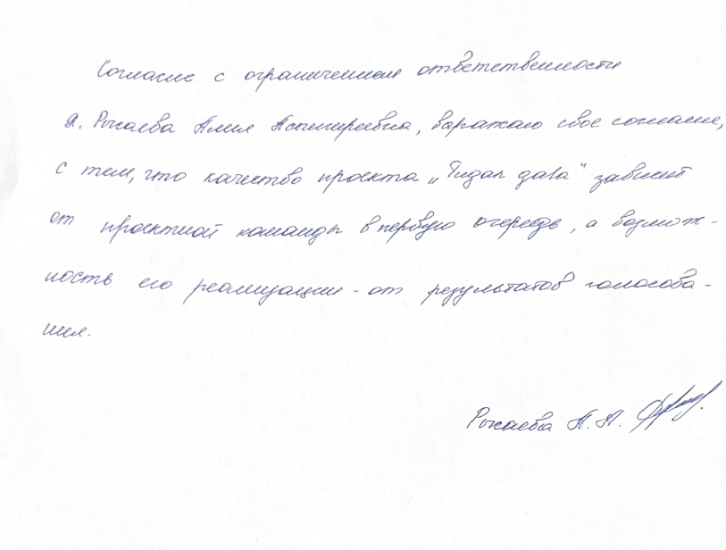
Эскизы (рисунки), характеризующие внешний вид и функциональность объекта

